|  |
| --- |
| МИНОБРНАУКИ РОССИИ |
| Федеральное государственное бюджетное образовательное учреждение высшего образования **«МИРЭА − Российский технологический университет»**  **РТУ МИРЭА** |

**Институт информационных технологий (ИИТ)**

**Кафедра практической и прикладной информатики (ППИ)**

**ОТЧЕТ ПО ПРАКТИЧЕСКОЙ РАБОТЕ**

по дисциплине «Моделирование бизнес-процессов»

**Практическое занятие № 17**

|  |  |  |  |
| --- | --- | --- | --- |
| Студент группы ИНБО-01-17 | *ИВБО-06-20, Чурилов А.К.* | (подпись) | |
| Преподаватель | *Карамышев А. Н.* | (подпись) | |
| Отчет представлен | «__»_ноября_2022_г. | |  | |

Москва 2022 г.

**Цель занятия:**

Создание организационной модели в методологии ARIS.

**Постановка задачи:**

Используя открытые источники Интернете найти организационную структуру управления организации (компании, предприятия, учреждения любой организационно-правовой формы), построить организационную модель, соблюдая правила построения модели и выделив в ней не менее 7 организационных единиц верхнего уровня. Для каждой организационной единицы определить руководителя и состав подчиненных с указанием фамилий, при недостатке информации можно фантазировать с соблюдением правил этики и культуры.

Направления деятельности организации (компании, предприятия, учреждения):

Фармакологическая деятельность.

**Результат работы:**

Построим организационную модель компании ЗАО «Эвалар».

Построим четыре схемы подразделений «Инженерный отдел», «Департамент качества», «Отдел производства», «Директор департамента ЛС и БАД» (рис. 1).

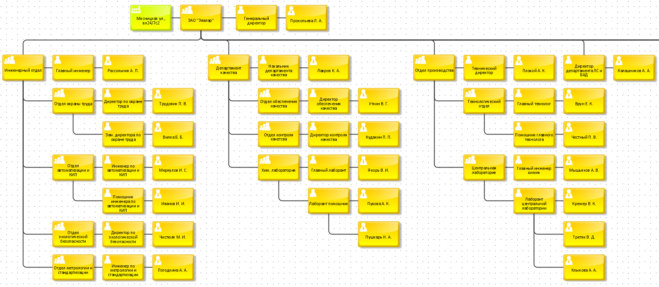

Рис. 1 Схемы подразделений

Построим следующие три схемы подразделений «Отдел маркетинга», «Финансовый отдел», «Директор по развитию» (рис. 2).

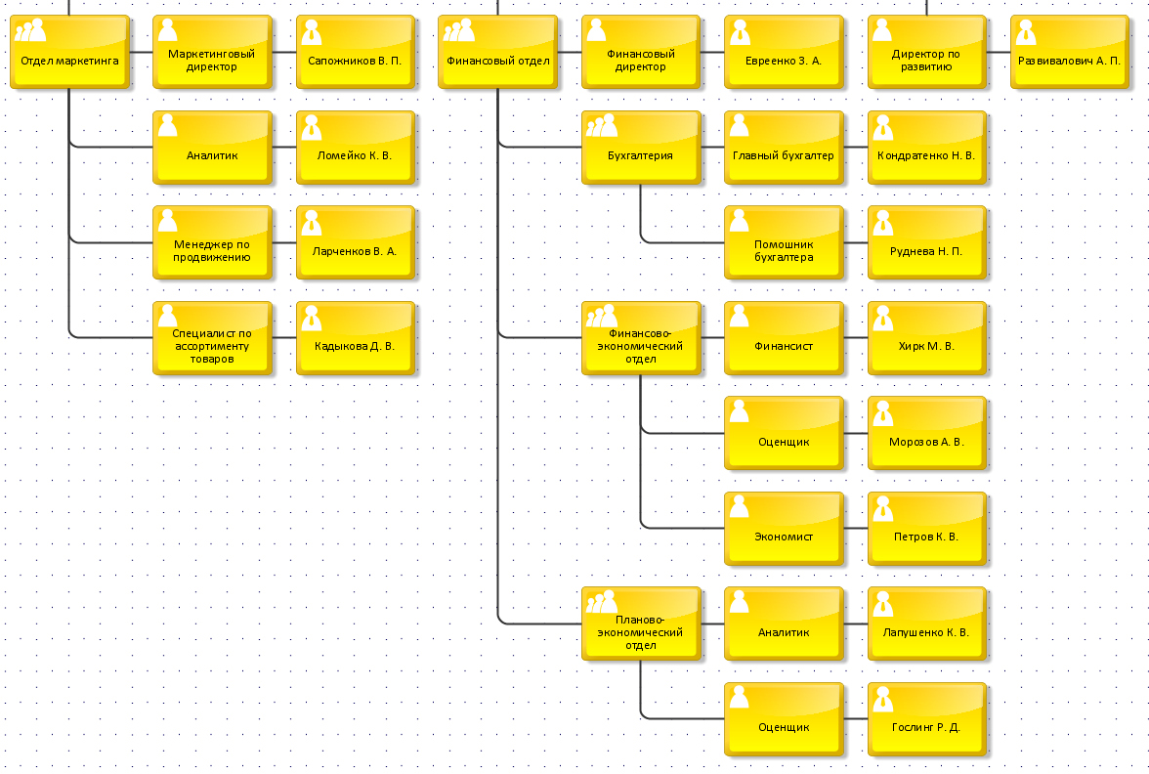

Рис. 2 Схемы подразделений

Заключительные схемы подразделений «Отдел управления персоналом», «Заместитель генерального директора по режиму и объектному контролю» (рис. 3).

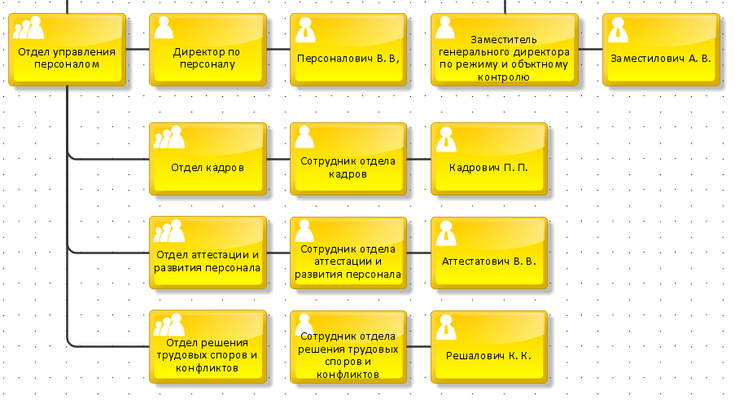

Рис. 3 Схемы подразделений

**Вывод:**

В ходе выполнения работы были получены навыки практической работы в нотации ARIS.